
2020-2021学年度白塔中学10月生物试卷
- 选择题
1．有人认为“结构与功能观”的内涵是一定的结构必然有与之相对应的功能存在，且任何功能都需要一定的结构来完成。下列叙述不能支持这一观点的是（ ）
A．蛋白质变性后，其生物活性也会随之丧失
B．为加快细胞与周围环境的物质交换，动物卵细胞的体积一般比较大
C．水的分子结构决定了水能成为细胞内良好的溶剂
D．生物大分子以碳链为骨架，这与碳原子的结构有关
2. 新冠肺炎是由COVID-19引起的，COVID-19病毒相关的叙述，错误的是
A.将COVID-19的核酸彻底水解后能得到六种产物
B.组成COVID-19的生物大分子都以碳链为基本骨架
C. COVID-19主要侵入并破坏人体的T细胞
D. COVID-19蛋白质的合成在宿主细胞的核糖体上
3．下列有关细胞的叙述错误的是（ ）
A．矿工中常见的“硅肺”是由于肺泡细胞中的溶酶体缺乏分解硅尘的酶引起的
B．真核细胞中存在有维持细胞形态、保护细胞内部结构有序性的细胞骨架，它是由蛋白质纤维组成的网架结构，与细胞运动、能量转换等生命活动密切相关
C．细胞在癌变过程中，细胞膜成分发生改变，表面的甲胎蛋白等蛋白质会增加
D．乳酸菌、硝化细菌都是原核细胞生物，体内均含有DNA和RNA两类核酸分子
4．有关细胞代谢的说法正确的是（ ）
A．植物细胞质基质中消耗的ATP来源于细胞质基质、线粒体和叶绿体
B．秋天叶片黄化后，叶片中的光合色素吸收的红光会大幅度减少
C．乳酸菌进行无氧呼吸时，葡萄糖分子中的大部分能量转化为热能
D．选用透气的敷料包扎伤口，有利于伤口处细胞进行有氧呼吸
5．下列各项实验中所用的试剂，作用相同的是
A．“体验制备细胞膜的方法”和“显微镜观察叶绿体”实验中，蒸馏水的作用
B．“绿叶中色素的提取”和“检测生物组织中的脂肪”实验中，酒精的作用
C．“检测生物组织中的还原糖”和“检测生物组织中的蛋白质”实验中，CuS0₄的作用
D．“观察植物细胞有丝分裂”和“低温诱导植物染色体数目变化”实验中，盐酸的作用
6．如图是某二倍体生物正常的细胞分裂示意图，下列有关叙述正确的是（ ）
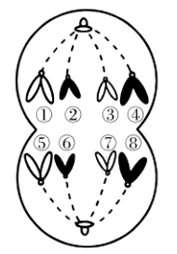
A．该细胞处于减数第二次分裂后期
B．该细胞中含有两个染色体组
C．若染色体①有基因A，则染色体④、⑤、⑧都有基因A
D．该细胞分裂产生的子细胞中有两对同源染色体
- 非选择题
29．如图是细胞亚显微结构模式图，据图回答下列问题：（[]中填标号，横线里填结构名称）。
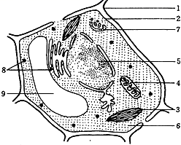
（1）该细胞放在清水中不会吸水涨破的原因是___________________________________。
（2）研究发现，线粒体和叶绿体中都能各自独立地合成一部分酶，推测其中必有的一种细胞器是_________________。正常情况下，该细胞中CO₂浓度最高的结构是___________________。
（3）用甲基绿吡罗红混合染液对该活细胞组织进行染色，结果观察不到应有的现象，原因是______________________________。显微镜下，也观察不到该活细胞染色体的原因是_____________________________________________。
30．为了研究从植物中提取的可可碱是否可以作为除草剂，某科研小组开展了可可碱对鬼针草根尖细胞的有丝分裂和种子萌发影响的实验研究，结果如下表。请回答：
可可碱的浓度（mmol-1） | 根尖细胞有丝分裂 |  |  | 种子发芽率（%）
可可碱的浓度（mmol-1） | 有丝分裂指数（%） | 分裂期细胞占比（%） |  | 种子发芽率（%）
可可碱的浓度（mmol-1） | 有丝分裂指数（%） | 前期和中期 | 后期和末期 | 种子发芽率（%）
0 | 3.73 | 3.04 | 0.69 | 81.5
0.1 | 2.90 | 2.16 | 0.74 | 68.1
0.5 | 2.10 | 1.72 | 0.38 | 18.6
1.0 | 1.96 | 1.72 | 0.24 | 2.3

注：有丝分裂指数=分裂期细胞数/观察细胞的总数×100%
（1）本实验需要制作根尖细胞有丝分裂装片，制片过程中根尖解离需要用到的试剂是_________。可可碱对鬼针草种子萌发影响是____________________________________
（2）在分裂期的细胞中，随着可可碱浓度增加，后期和末期的细胞数目相对减少。产生这种结果的原因可能是_______________，导致染色体无法移向细胞两极。
（3）为探究可可碱影响种子发芽率的可能原因，某同学提出假设：可可碱会降低种子中赤霉素的水平。现欲通过实验检验上述假设，请写出实验设计思路及预期结果：__________________________________________________________________。
31．为探究环境因素对光合作用强度的影响，兴趣小组的同学设计了图1装置进行实验。烧杯中的圆叶片是已排出内部气体的菠菜叶片，这样的叶片因为细胞间隙充满水分，所以在实验初期全部沉在烧杯底部。实验进行时，烧杯顶部用透明玻璃片密封。请回答下列问题：
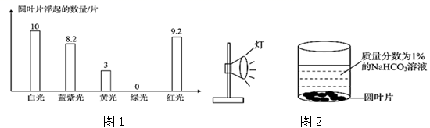
（1）在白炽灯的照射下，烧杯中圆叶片上浮的原因是___________________。光合速率的大小可用_________表示。
（2）若要探究CO₂浓度对光合作用的影响，可改变___________________来调整CO₂浓度的大小。
（3）某同学在烧杯和玻璃片的外面贴上不同颜色的透明纸(起到滤光作用)，探究不同颜色的光对光合作用的影响。在一定光照强度下，，统计10 min内圆叶片浮起的数量，实验结果如图2所示：
①在不同颜色的光照下，烧杯中圆叶片浮起的数量不同，说明___________________
②研究表明，叶绿体中有一种特殊的蓝光受体，使得蓝光在促进气孔开放方面具有更强的作用。据此推测，与蓝光相比，红光照射下植物的光饱和点______(填较高或较低)。
32．蝴蝶中紫翅（A）和黄翅（a）是一对相对性状，绿眼（B）和白眼（b）是一对相对性状，两对等位基因独立遗传，下图是表现型为紫翅绿眼蝴蝶与某蝴蝶甲杂交，产生的1356只后代的性状，请据图回答下列问题。
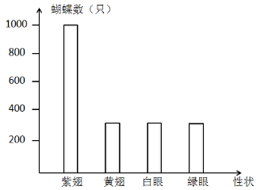
（1）甲的基因组成是____________，性状分离是指__________。杂交后代中纯合子约有____________只。
（2）若要鉴定一只紫翅绿眼蝴蝶的基因型，应让其与表现型为___________________进行测交，统计后代的表现型种类，预测出现的现象及所得结论：
①若测交后代表现型及比例是_____________________________，则待测个体的基因型是AaBb。
②若测交后代表现型及比例是____________________，则待测个体的基因型是AABb
37．枯草芽孢杆菌产生的蛋白酶在医药和化工等领域具有重要的价值。为筛选蛋白酶产量高的枯草芽孢杆菌菌株，分别将浸过不同菌株的提取液(a -e)及无菌水(f)的无菌圆纸片置于平板培养基表面，在37℃恒温箱中放置2-3天，结果如图1。请回答问题：
(l)在筛选枯草芽孢杆菌蛋白酶高产菌株时，培养基营养成分应包括水、无机盐、生长因子、葡萄糖、____。培养枯草芽孢杆菌时，常用摇床进行振荡培养，目的是______。
(2)a-e中蛋白酶产量最高的菌株是____（用字母回答），判断依据是____。
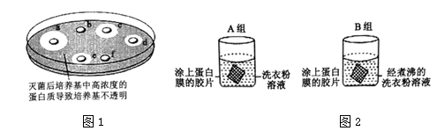
(3) 利用凝胶色谱法分离提取到的部分蛋白质时，等样品完全进入凝胶层后，加入pH为7.0、浓度为20mmol/L的____________到适当高度进行洗脱，结果先洗脱出来的是分子质量较_________的蛋白质。
(4)质监局为了检验标有含该蛋白酶的加酶洗衣粉质量，设计了如图2所示实验。如果实验结果是________________________________，则说明该洗衣粉中含有蛋白酶。若用该实验来判断此酶活性大小可通过观察________________________实现。
参考答案
1．BCABDD
29．（8分，除标注外每空2分）细胞壁起支持和保护作用
核糖体（1分） 线粒体（1分） 细胞膜具有选择透过性，吡罗红甲基绿不能进入活细胞 细胞已高度分化，不再分裂
30．（10分，除标注外每空2分）盐酸和酒精 在一定浓度范围内，可可碱能够抑制种子的萌发，并且浓度越高抑制作用越强 可可碱能够抑制纺锤体的形成 思路：取一定数量测量初始赤霉素含量，然后用一定浓度的可可碱溶液处理种子，一段时间后测定这些种子中赤霉素的含量，分析可可碱与赤霉素含量的关系。（2分） 结果：可可碱处理后赤霉素的含量明显下降（2分）
31．（10分，每空2分）叶肉细胞进行光合作用大于呼吸作用，氧气释放到细胞间隙使圆叶片的密度下降，圆叶片上浮 单位时间内圆叶片上浮的数量 烧杯中NaHCO₃溶液的浓度 叶绿体中的色素对不同颜色的光的吸收程度不同，主要吸收红光和蓝紫光，不吸收绿光 较低
32．（11分，除标注外每空2分）Aabb（1分） 杂种后代同时出现显性性状和隐性性状的现象 339 黄翅白眼 紫翅白眼：紫翅绿眼：黄翅白眼：黄翅绿眼=1：1：1：1 紫翅白眼：紫翅绿眼=1：1
37.(15分，除标注外每空2分)．蛋白质 增加培养液中的溶氧量并使菌株与培养液充分接触，有利于目的菌的生长繁殖 a a周围的透明圈最大，说明其产生的蛋白酶数量多或活性高 磷酸缓冲液 相对分子质量较大 A组胶片上的蛋白膜消失，B组胶片上的蛋白膜未消失 胶片上的蛋白膜消失所需时间的长短（相同时间内蛋白膜消失的面积）

